01.04.SOWY
Zwierzęta na wiejskim podwórku
Temat dzienny – Odgłosy wiejskiego podwórka
I
- Gimnastyka z mamą lub tatą utrwalająca zasady higieny
https://www.youtube.com/watch?v=xnMdw8fwExk&list=RDCMUCgajan1Uz3-P6lnzHgyMoNw&index=4

- Witamy kwiecień – słuchanie wiersza
"KWIECIEŃ PLECIEŃ"
Ach ten kwiecień, psotny kwiecień,
różne figle płata w świecie.
Raz przygrzeje mocno słońce,
że jak w lecie jest gorąco.
Innym razem śniegiem prószy,
że aż wszystkim marzną uszy.
Kwiecień - plecień, bo przeplata,
trochę zimy, trochę lata. Utrwalamy to przysłowie
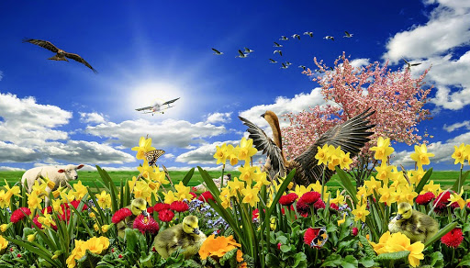
KWIECIEŃ

- Piosenka „Kwiecień plecień” https://www.youtube.com/watch?v=GkA3m2cRj5w
Idzie za kwietniem rowem zielonym
pierwsza stokrotka w śniegu kwietniowym.
Na skrawku ciepła, na zimna brzeżku,
kwiat przebiśniegu usiadł w dołeczku.
ref: Kwiecień, plecień,
bo przeplata.
trochę zimy,
trochę lata. (bis)
Śniegiem sypnęło; czy kwiaty wschodzą
na pożegnanie ostatnim mrozom?
Uderza wiosna o skrzydła ptakom
śpiew się poturlał z góry po dachu.
ref: Kwiecień, plecień…
- Utrwalamy wszystkie miesiące
https://www.youtube.com/watch?v=mUXa5Hg_QzI

II
- Odgłosy na wiejskim podwórku https://www.youtube.com/watch?v=3oE8dF4HPAE
- https://www.youtube.com/watch?v=qQtJP40a1Iw film dla dzieci
- „Stary Donald farmę miał” https://www.youtube.com/watch?v=KITSIpt5GzA&t=409s
– zabawa muzyczna do piosenki. Dzieci stoją i próbują wspólnie śpiewać piosenkę, poruszając się w wybrany sposób w jedną stronę (np. krokiem dostawnym, skacząc na jednej nodze, podnosząc wysoko kolana i klaszcząc pod nimi).
Stary Donald farmę miał sł. i muz. tradycyjne
Stary Donald farmę miał ija, ija, oł!
Na tej farmie pieska miał ija, ija, oł!
Słychać hau, hau tu, hau, hau tam,
Hau tu, hau tam, wszędzie hau, hau,
Stary Donald farmę miał ija, ija, oł!
Stary Donald farmę miał ija, ija, oł!
Na tej farmie krowy miał ija, ija, oł!
Słychać mu, mu tu, mu, mu tam,
Mu tu, mu tam, wszędzie mu, mu,
Stary Donald farmę miał ija, ija, oł!
Stary Donald farmę miał ija, ija, oł!
Na tej farmie kaczki miał ija, ija, oł!
Słychać kwa, kwa tu, kwa, kwa tam,
Kwa tu, kwa tam, wszędzie kwa, kwa,
Stary Donald farmę miał ija, ija oł!

- Prezentacja „Na wiejskim podwórku” - dziecko opowiada co widzi na obrazkach, może wymyśleć własną historyjkę. (prezentację z całości można pobrać ze strony https://przedszkolankowo.pl/2017/01/30/wiejska-zagroda-prezentacja-multimedialna/wiejska-zagroda-prezentacja-multimedialna-2/

- „Na wiejskim podwórku” – praca plastyczna. Z wykorzystaniem takich materiałów jak plastelinę i sztywne kartoniki lub pokrywki plastikowych pojemników.
Masa solna - np. 2 kubki mąki i ½ kubka soli po wymieszaniu dodajemy po trochu wody i ugniatamy aż do uzyskania plastycznej masy).
https://www.youtube.com/watch?v=-ZPEv5b2kN8
Przygotowywanie masy solnej może również być dla dzieci fajną zabawą.
Dzieci lepią z plasteliny makietę wiejskiego podwórka i zwierzęta gospodarskie. Na koniec przygotowują z rodzicami wystawę, podczas której chętne opowiadają, co przedstawiają ich prace. Rodzice mogę się również włączyć do zabawy z dzieckiem.
- „Łap piłkę” – zabawa na orientację. Dziecko wspólnie z rodzicami bawi się piłką. Rodzic podaje nazwę zwierzęcia i rzuca piłkę do dziecka. Dziecko łapie piłkę
i naśladuje głos wskazanego zwierzęcia. Następnie rzuca piłkę do rodzica
i również podaje nazwę zwierzęcia. Rodzic podobnie jak dziecko naśladuje dane zwierzątko. W zabawie można narzucić coraz szybsze tempo zabawy.

- „Liczymy zwierzęta” – zabawa matematyczna. Dzieci mogą wykorzystać
w zabawie np. nakrętki po napojach lub klocki, guziki, patyczki.
Rodzic podaje treść zadań a dzieci dokonują obliczeń za pomocą przygotowanych elementów.
Zadanie 1 W gospodarstwie były 4 kury i 5 kaczek. Ile ptaków było
w gospodarstwie?
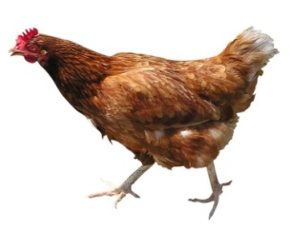
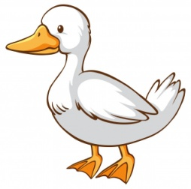
Ile ptaków było w gospodarstwie?
Dzieci mogą również przedstawiać zadanie za pomocą cyfr i znaków matematycznych (klaser). 4+5=?

Zadanie 2
Kura wysiadywała jajka. Najpierw wykluły się 2 pisklęta, chwilę później – 4 pisklęta, a po kolejnej chwili – jeszcze 1.
Ile piskląt się wykluło?
Dzieci mogą również przedstawiać zadanie za pomocą cyfr i znaków matematycznych (klaser) 2+4+1=?

Zadanie 3
Na łące pasły się 2 duże krowy i 1 mały cielak.
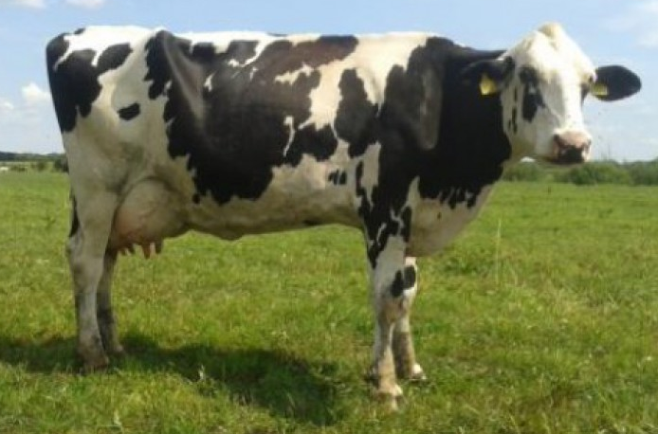
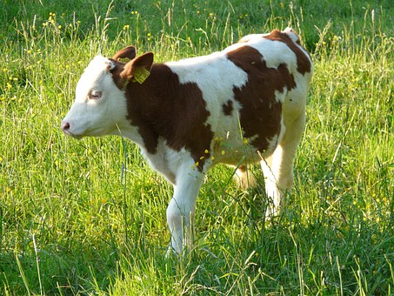
Ile krów było na łące?
Dzieci mogą również przedstawiać zadanie za pomocą cyfr i znaków matematycznych (klaser). 2+1= ?

Zadanie 4
W stajni stały snopki siana: 1 pod drzwiami, 2 przy prawej ścianie, 4 przy lewej ścianie.
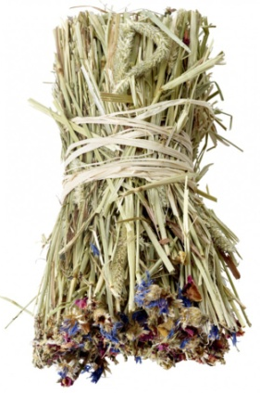
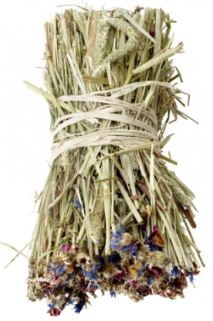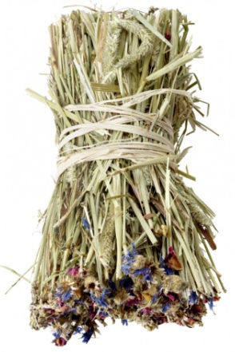
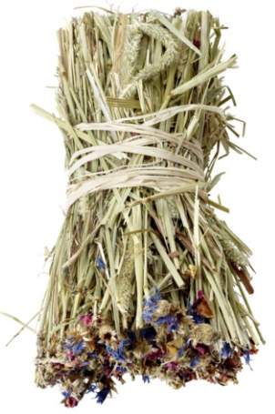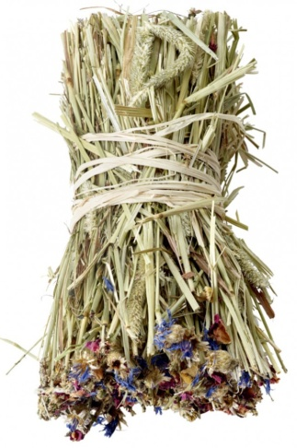
Ile snopków siana stało w stajni?
Dzieci mogą również przedstawiać zadanie za pomocą cyfr i znaków matematycznych (klaser). 1+2+4= ?

Zadanie 4

Na wiosnę w gospodarstwie urodziło się jedno źrebię, dwoje cieląt, cztery kurczęta i dwa koty.
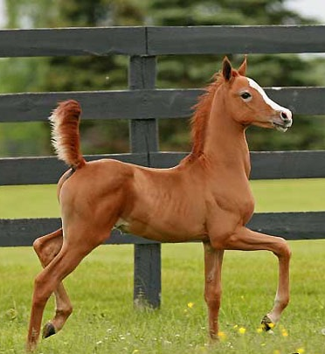
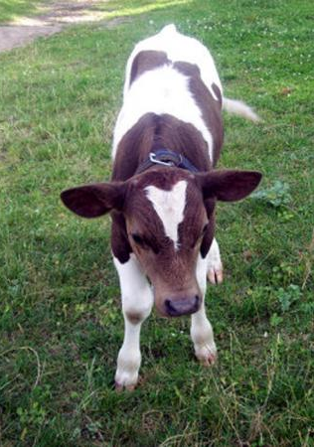
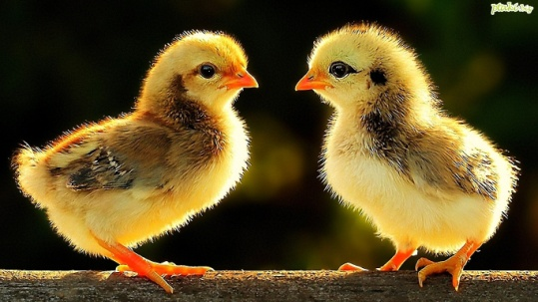

Ile zwierząt urodziło się na wiosnę w gospodarstwie?
Zadanie można podzielić na części i za każdym razem dziecko ma przeliczyć ile było zwierząt na swoich elementach. Najlepiej jakby przeliczały licząc od lewej do prawej.

Dzieci mogą również przedstawiać zadanie za pomocą cyfr i znaków matematycznych (klaser). 1+2+4+2=?

- Praca z KP3.37a – przeliczanie zwierząt, zapisywanie i obliczanie działań.

- Praca z KP3.37b – dorysowywanie brakujących części zwierząt, nalepianie nazw zwierząt.
III
- Zabawa relaksacyjna przy muzyce https://www.youtube.com/watch?v=3w3W2oBCY3A

- „Memory” – zabawa dostępną w domu grą z rodzeństwem, rodzicami.
W przypadku, kiedy nie mamy gry można wykorzystując np. kubki nieprzeźroczyste w ilości 8-12 sztuk. Pod każdym kubkiem chowamy jakąś mała zabawkę np., z kinderniespodzianek, guziki, itp.
Zabawa polega na tym, że dziecko najpierw zapamiętuje jakie zabawki będą schowane do kubków a następnie kiedy tych zabawek nie widać bo zakrywają je kubki, odgaduje co pod wskazanym kubkiem się znajduj. Zabawę powtarzamy do momentu, gdy widzimy, że nie sprawia ona dziecku przyjemności i się nią już znudziło.
- Utrwalanie poznanych cyfr (kartoniki w klaserze).

